**Предсказание класса вина на основе химических показателей**

1. **Цель исследования**

На основе данных о химических показателей вина определить классы соответствующих вин.

1. **Происхождение данных**

Данные являются результатами химического анализа вин, выращенных в одном и том же регионе Италии тремя разными культиваторами. Существует тринадцать различных измерений, проведенных для различных компонентов, содержащихся в трех типах вина.

1. **Структура данных**

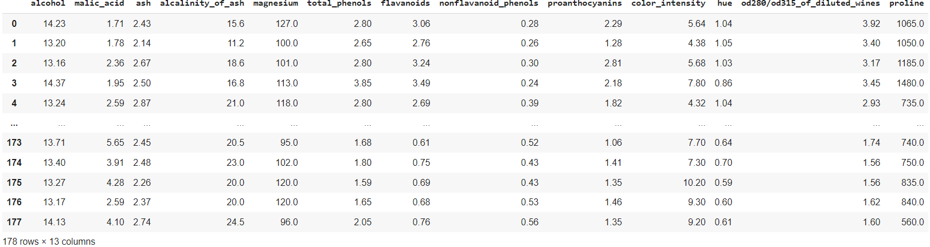

- Alcohol - Алкоголь  
     - Malic acid - Яблочная кислота  
     - Ash - зола  
    - Alcalinity of ash  - Щелочность золы  
     - Magnesium - Магний  
    - Total phenols -Общее количество фенолов  
     - Flavanoids - Флаваноиды  
     - Nonflavanoid phenols - Нефлаваноидные фенолы  
     - Proanthocyanins -Проантоцианы  
    - Color intensity - Интенсивность цвета  
     - Hue - Оттенок  
     - OD280/OD315 of diluted wines - OD280/OD315 разбавленных вин  
     - Proline -Пролин

В ходе предварительного анализа данных выявлены основные параметры химических показателей, которые максимально влияют на класс вина – это зола и флаваноиды. На базе двух этих параметров была постоена модель.

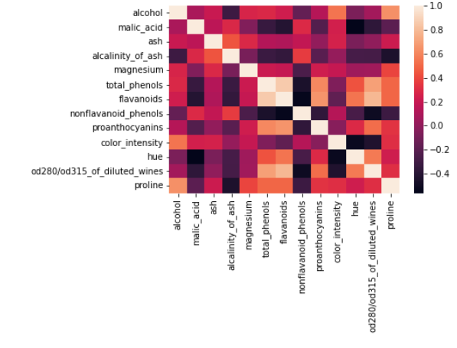

1. **Модель**

Была выбрана модель LDA (LinearDiscriminantAnalysis), которая показала точность классификации в размере 97.7%

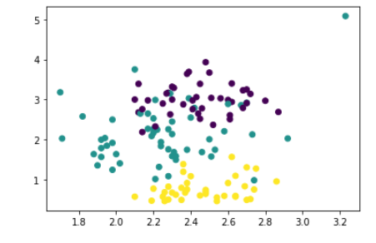

1. **Выводы**

Модель LDA успешно справляется с задачей классификации вин, показывая точность в 97.7%.